巨量資料分析導論 Term Project

s101065802 楊庭豪

s103062590 張維元

s100062114 葉安琪

**主題**

Reviewer Recommender Systems

本次計畫預計實作一個 Paper Reviewer Recommender Systems，當一篇新的論文輸入時，本系統會根據該論文的摘要、引用資料等特徵推薦出適合的 reviewer 清單，實做此系統，預計會使用到Chapter 3 Finding similar document、 Chapter 7 Clustering、以及 Chapter 9 Recommender Systems 的概念以及演算法

**Datasets**

Arxiv High Energy Physics theory paper

* https://snap.stanford.edu/data/cit-HepTh.html
* http://www.cs.cornell.edu/projects/kddcup/datasets.html

第一個網址是該資料的citation graph資訊，第二個則是包含文章內容的原始資料，資料大小約1.7 G

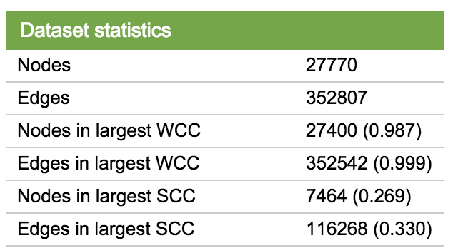

從KDD下載回來的資料是以Latex格式儲存，透過Latex的格式化指令我們可以做前處理找出類似「\author」、「\begin{abstract} 」等指令來幫助我們把資料拆解成各模組所需要的格式

**系統架構與方法**

整個系統大致上可以分成下列幾個部分

1. 編碼模組 ： 這部分會分析輸入的文件，並將其轉換為vector，此模組會把摘要部分以TF-IDF方式轉換成vector，對於引用關係則是建立是否有引用其他文獻編碼的Boolean Matrices後，會透過隨機產生一些線性雜湊函數轉換為signatureMatrix。
2. 論文: 此部分會將Latex格式的資料加以處理，轉換成我們需要的作者、引用資料、標題等資訊，
3. 匹配模組：將經過編碼模組的特徵資料與整理過的作者資訊做匹配，尋找學術專長相近的作者當作推薦的reviewer人選。

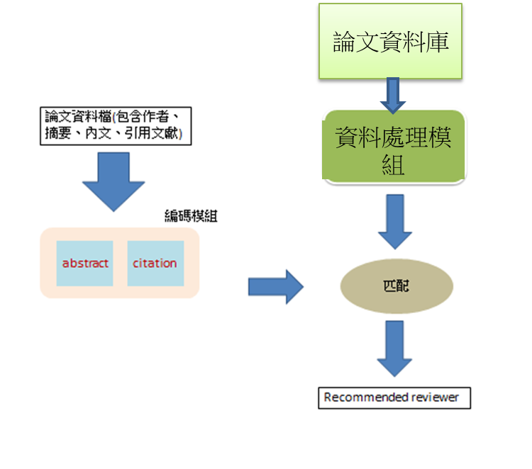

在論文資料的處理上，我們把他分成abstract包含的文字資訊以及citation的引用關係這兩部分，

* Abstract

abstract 的資料中包含 Title、 Authors、Abstract，

首先，對每一篇 abstract 使用 TF-IDF 找出重要的字，然後把重要的字當成此作者的特徵向量

進一步，將這些作者依據字去做 cluster，被分在相同 cluster的作者表示發表的內容相近，那表示是適合做 reviewer的

* Citation

citation部分預計會利用網站提供的citation graph 資訊，將一個paper有沒有引用其他文獻編碼為Boolean Matrices，用Min-hash跟LSH找出有引用相似文獻的作者

最後整合兩部分的推薦人選，有共通的優先推出，不足的人選部分則比較匹配的相似度資訊來挑選。

**預期結果**

我們會將hep-th-2003 保留為測試資料，當將一份論文的資料檔案輸入時，會輸出系統推薦的3~5位reviewer人選

**實驗數據**

1 Abstract feature

1.1 abstract feature experiment

|  |  |  |  |  |
| --- | --- | --- | --- | --- |
| dataset size vs time (cluster number = dataset/5) | | | | |
| dataset | 10 | 100 | 1000 | 29554 |
| time(sec) | 0.486594 | 0.905419 | 4.933667 | 383.960394 |

1.2 cluster number vs time

|  |  |  |  |  |
| --- | --- | --- | --- | --- |
| based on 1000 size | | | | |
| cluster | 10 | 50 | 100 | 500 |
| time(sec) | 4.408036 | 6.700500 | 9.544867 | 32.105099 |

|  |  |  |  |
| --- | --- | --- | --- |
| based on 10000 size | | | |
| cluster | 10 | 100 | 1000 |
| time(sec) | 45.53684 | 69.36755 | 292.4482 |

2. Citation feature experiment

2.1 Number of hash functions

|  |  |  |  |
| --- | --- | --- | --- |
| Number of hash functions VS number of relations of similar documents | | | |
| Num of hash functions | 3 | 100 | 1000 |
| relations | 28840 | 151908 | 152576 |
| time | 10260 | 13460 | 35480 |

3.實例

3.1

論文編號：9201001

標題: Combinatorics of the Modular Group II: the Kontsevich integrals

推薦作者：

F.Bonechi

Igor R. Klebanov

Mirjam Cvetic

Satoshi Matsuda

A.Marshakov

3.2

論文編號：9301001

標題: Gonihedric String and Asymptotic Freedom

推薦作者：

 Jerome P. Gauntlett

 Maximilian Kreuzer

 Harald Skarke

 I. Bars

 K. Sfetsos

**程式檔案說明**

本次計畫的程式檔案放在

https://github.com/tinghaoyang/BigDataTermProject

AbstractRecommend 放的是處理Abstract這塊的模組以及前處理程式

ReviewerRecommend 放的是處理citation這塊的模組